САНИТАРНАЯ ПРОЦЕДУРА –МИКСЕР

Согласно установленному графику чистки оборудования использовать использовать олну из последующих опций:
- После каждого использования
- Как минимум каждые 4 часа
- В конце каждой смены

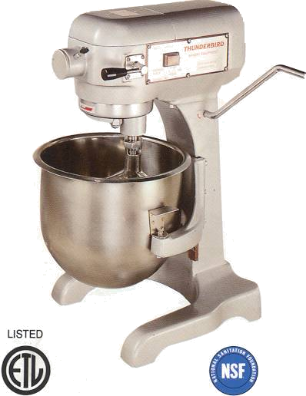
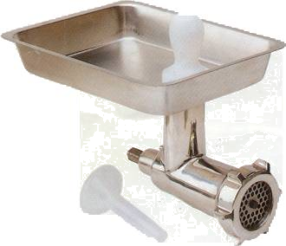
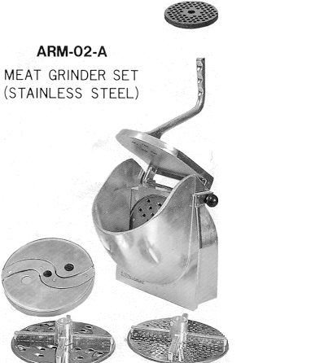

  - Выключить.
  - Отсоединить съёмные части.
  - Промыть все съёмные части горячей, мыльной водой.
  - Ополоснуть чистой холодной водой.
  - Сделать санитарную обработку используя подходящий антибактериальный расствор.
  - Дать съёмным частям высохнуть на воздухе.
  - Использовать щётку с длинной ручкой или толстую тряпку для чистки основания горячей, мыльной водой. Быть осторожным при работе с ножом.
  - Протереть основание чистой тряпкой смоченной в чистой холодной воде.
  - Сделать санитарную обработку используя тряпку с подходящим антибактериальным расствором. Дать высохнуть на воздухе.
  - Собрать.

